Nama : Mochamad Dharma Yudha Thio Pratama  
NIM : 20220801524  
Jurusan : Teknik Informatika

Maka Kuliah : Jaringan Komputer

Soal :

1. Jelaskan menurut anda apa itu jaringan computer ?
2. Sebutkan komponen OSI Layer dan jelaskan apa itu OSI Layer ?
3. Jelaskan menurut anda apa itu DHCP Server ?
4. Jelaskan menurut anda apa itu DHCP Client ?
5. Jelaskan menurut anda apa itu IP Class A, IP Class B dan IP Class C ?
6. Jelaskan menurut anda apa itu firewall ?
7. Jelaskan menurut anda apa itu NAT ?
8. Jelaskan menurut anda apa itu Routing ?

Studi Kasus :

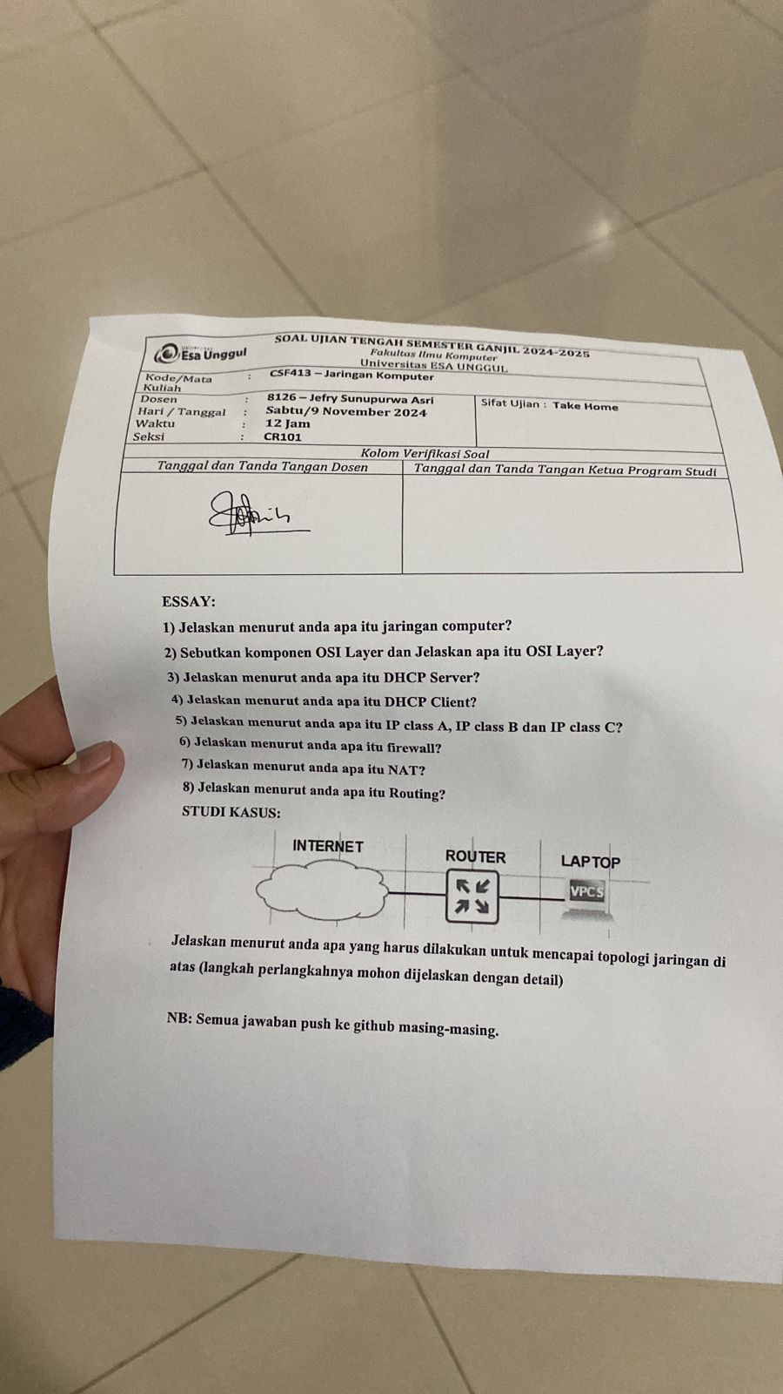

Jelaskan menurut anda apa yang harus dilakukan untuk mencapai topologi jaringan diatas (langkah perlangkah mohon dijelaskan dengan detail)

Jawaban :

1. Jaringan komputer adalah sistem yang menghubungkan perangkat komputer dan perangkat lain untuk saling bertukar data, sumber daya, dan berkomunikasi. Jaringan komputer menggunakan protokol komunikasi untuk mentransmisikan informasi melalui teknologi fisik atau nirkabel. Dalam jaringan komputer, ada pihak yang disebut klien (client) dan peladen (server). Pada dasarnya fungsi jaringan adalah saling berkomunikasi, berbagi data atau sumber daya (resource).
2. Pengertian dari OSI Layer

* *Open System Interconnection* atau OSI adalah model referensi yang diciptakan dari sebuah kerangka yang bersifat konseptual. Tujuan dari pembuatan OSI Layer adalah menjadi model rujukan bagi setiap vendor atau developer sehingga produk atau perangkat lunak yang dibuat memiliki sifat *interpolate*. Yang berarti, user dapat melakukan kerja sama dengan produk atau sistem tanpa perlu melakukan penanganan secara khusus atau special.

Komponen dari OSI Layer

1. Physical 🡪 Menentukan kecepatan, tegangan, besaran fisik, serta mengalirkan bit-bit antar perangkat atau device.
2. Data Link 🡪 Mampu menyediakan akses ke dalam media menggunakan MAC Address dan dapat melakukan proses error detection.
3. Network 🡪 Mampu menyediakan logical addressing dan menentukan rute tujuan secara tepat.
4. Transport 🡪 Menyediakan reliable atau unreliable delivery, serta mengecek terjadinya koneksi error sebelum melakukan transmisi data.
5. Session 🡪 Memisakan data dalam berbagai aplikasi.
6. Presentation 🡪 Mampu menyajikan data serta menangani enkripsi data dengan cepat.
7. Application 🡪 Menyediakan tampilan antarmuka (user interface) page pengguna.
8. Dynamic Host Configuration Protocol (DHCP) merupakan service yang memungkinkan perangkat dapat mendistribusikan/assign IP Address secara otomatis pada host dalam sebuah jaringan. Cara kerjanya, DHCP Server akan memberikan response terhadap request yang dikirimkan oleh DHCP Client.  Fungsi DHCP server secara umum dikenal untuk mengatur server agar bisa terhubung ke komputer-komputer client. DHCP server ini sangat berguna ketika pengguna pada sebuah jaringan yang banyak sehingga akan sangat melelahkan ketika harus mengkonfigurasi IP address secara statis.  Selain IP Address, DHCP juga mampu mendistribusikan informasi netmask, Default gateway, Konfigurasi DNS dan NTP Server serta masih banyak lagi custom option (tergantung apakah DHCP client bisa support).
9. DHCP client adalah perangkat yang meminta alamat IP dan konfigurasi jaringan dari DHCP server. Perangkat client dalam jaringan biasanya berjumlah banyak dan bisa berupa berbagai macam perangkat. Bisa berupa komputer, laptop, printer, CCTV, dan lain sebagainya.
10. IP address adalah deretan angka yang dimiliki setiap perangkat yang terhubung ke jaringan, seperti komputer, ponsel, server website, atau lainnya, dan berperan sebagai identitas unik perangkat tersebut. Fungsi utama IP address adalah sebagai identifikasi yang memungkinkan perangkat untuk berkomunikasi satu sama lain di jaringan komputer. Ibaratnya, alamat IP adalah nomor telepon Anda yang digunakan teman untuk menghubungi Anda. IP address di kelompokkan menjadi 5 yaitu :
11. IP Class A

🡪 Digunakan untuk jaringan besar, dengan rentang angka 0.0.0.0–127.255.255.255. IP Class A memiliki jumlah maksimal alamat IP 16.777.216 dan jumlah maksimal jaringan 128.

1. IP Class B

🡪 Digunakan untuk jaringan berukuran sedang hingga besar, dengan rentang angka 128.0.0.0–191.255.255.255. IP Class B memiliki jumlah maksimal alamat IP 1.048.576 dan jumlah maksimal jaringan 16.384.

1. IP Class C

🡪 Digunakan untuk jaringan area lokal (LAN) yang relatif sederhana, dengan rentang angka 192.0.0.0–223.255.255.255. IP Class C memiliki jumlah maksimal alamat IP 65.536 dan jumlah maksimal jaringan 2.097.152.

1. IP Class D

🡪 Digunakan untuk jaringan multicast

1. IP Class E

🡪 digunakan untuk Experimental.

1. Firewall adalah sistem atau perangkat yang berfungsi untuk mengizinkan lalu lintas jaringan yang aman dan mencegah lalu lintas jaringan yang tidak aman. Firewall bekerja sebagai garis pertahanan pertama yang memantau lalu lintas masuk dan keluar, dan memutuskan untuk mengizinkan atau memblokir lalu lintas tertentu. Firewall berfungsi untuk membatasi jumlah port pada komputer, Memblokir akses ke situs atau konten berbahaya, Mencegah pencurian data. Ada beberapa jenis firewall, diantaranya :
2. Firewall Packet Filtering, yang memperbolehkan atau memblokir paket data berdasarkan alamat IP, protokol, dan nomor port.
3. Firewall Circuit-Level Gateway, yang bekerja pada level sesi, dan hanya memeriksa apakah sesi tersebut sah atau tidak.

1. Proxy Firewall, yang bertindak sebagai perantara antara jaringan internal dan eksternal.
2. NAT(Network Address Translator) merupakan alat yang berfungsi untuk menerjemahkan sebuah alamat IP lokal menuju publik sebelum mengirimkan sebuah informasi. NAT( Network Address Translator) merupakan sebuah perangkat yang sangat berguna dalam mentransfer sebuah informasi pada alamat IP lokal. Fungsi utama dari perangkat ini adalah lebih membatasi sebuah alamat IP publik. Dengan adanya  perangkat ini, admin dapat mengontrol traffic jaringan dan bisa lebih mudah akses port. Untuk akses firewall pun bisa dibatasi dalam menggunakannya.
3. Routing adalah proses pengiriman data maupun informasi dengan meneruskan paket data yang dikirim dari jaringan satu ke jaringan lainnya.  Routing juga dapat diartikan sebagai proses memilih jalur terbaik untuk meneruskan paket data dari host pengirim ke host tujuan. Routing dapat meminimalkan kemacetan jaringan dan memaksimalkan bandwidth yang tersedia sehingga menghasilkan transmisi data yang lebih cepat. Routing berfungsi untuk menghubungkan suatu jaringan yang berbeda segmen agar bisa mengirim paket data.
4. Studi Kasus

Untuk mencapai studi kasus diatas lakukan langkah – langkah berikut :

1. Persiapan perangkat keras

* Router
* Laptop / Pc
* Kabel Ethernet

1. Sambungkan Router ke Internet

* Hubungkan kabel ethernet ke modem yang terhubung ke internet

1. Konfigurasi Router

* Masukkan alamat IP router (biasanya seperti 192.168.0.1 atau 192.168.1.1) ke browser di laptop
* Login menggunakan username dan password router
* Konfigurasi pengaturan jaringan internet pada router, seperti :

1. Mode DHCP jika router mendapatkan IP secara otomatis dari ISP
2. PPPoe jika perlu memasukan username dan password dari ISP

* Simpan pengaturan dan pastikan router berhasil terhubung ke internet

1. Hubungkan laptop ke router
2. Konfigurasi IP di laptop

* Pastikan laptop mendapatkan alamat IP dari router secara otomatis (DHCP) / konfigurasi IP statis jika diperlukan
* Di laptop, buka Network and Sharing Center (pada Windows) atau System Preferences > Network (pada Mac), lalu pastikan pengaturan IP diatur ke Obtain IP address automatically jika menggunakan DHCP.

1. Test koneksi internet

* Buka browser di laptop dan coba akses halaman web untuk memastikan koneksi ke internet sudah berhasil
* Jika masih belum bisa mengakses internt, periksa kembali konfigurasi di router dan pastikan semua kabel terhubung dengan benar